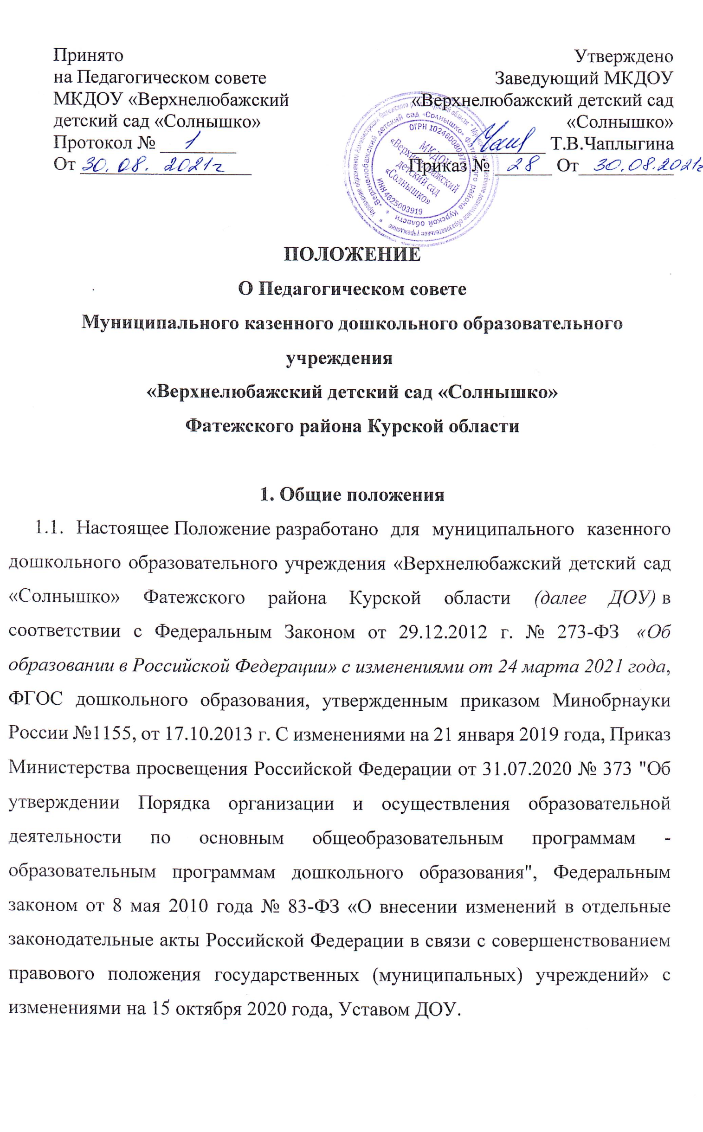
1.2. Педагогический Совет – постоянно действующий коллегиальный орган управления педагогической деятельностью ДОУ, действующий в целях развития и совершенствования образовательного и воспитательного процесса, повышения профессионального мастерства педагогических работников.
1.3. Каждый педагогический работник ДОУ с момента заключения трудового коллектива и до прекращения его действия является членом Педагогического Совета.
1.4. Решение, принятое Педагогическим Советом является рекомендательным для коллектива ДОУ.
1.5. Решения Педагогического Совета, утвержденные приказом по ДОУ, являются обязательными для исполнения.
1.6. Изменения и дополнения в настоящее положение вносится Педагогическим Советом и принимаются на его заседании.
1.7. Срок данного положения не ограничен. Положение действует до принятия нового.
2. Задачи
2.1. Главными задачами Педагогического Совета являются:
• Реализация государственной, муниципальной политики в области дошкольного образования;
• Ориентация педагогического коллектива ДОУ на совершенствование образовательного процесса;
• Разработка общей методической темы и ее содержания в деятельности ДОУ;
• Ознакомление с достижениями педагогической науки и передовым педагогическим опытом и внедрение их в практическую деятельность ДОУ;
• Организация и определение направлений образовательной деятельности;
• Повышение профессионального мастерства, развитие творческой активности педагогических работников ДОУ.
3. Функции педагогического совета
3.1. Педагогический совет:
- определяет направления воспитательно-образовательной деятельности ДОУ;
- отбирает и принимает образовательные программы, образовательные и воспитательные методики, технологии для использования в педагогическом процессе ДОУ;
- обсуждает и рекомендует к утверждению проект годового плана ДОУ;
- обсуждает вопросы содержания, форм и методов образовательного процесса, планирования педагогической деятельности ДОУ;
- организует выявление, обобщение, распространение, внедрение передового педагогического опыта среди педагогических работников ДОУ;
- рассматривает вопросы повышения квалификации, переподготовки, аттестации педагогических кадров;
- рассматривает вопросы организации дополнительных образовательных услуг воспитанникам (в т. ч. платных) по дополнительным образовательным программам;
- заслушивает отчеты заведующего о создании условий для реализации общеобразовательных программ ДОУ;
- подводит итоги деятельности ДОУ за учебный год;
- заслушивает информацию, отчеты педагогических и медицинских работников о состоянии здоровья детей, ходе реализации образовательных и воспитательных программ, отчеты о самообразовании педагогов;
- заслушивает доклады, информацию представителей организаций и учреждений, взаимодействующих с ДОУ по вопросам образования и оздоровления воспитанников, в том числе о проверке состояния образовательного процесса, соблюдения санитарно-гигиенического режима ДОУ, об охране труда и здоровья воспитанников;
- контролирует выполнение ранее принятых решений педагогического совета;
- организует изучение и обсуждение нормативно-правовых документов в области общего и дошкольного образования;
- принимает решения об изменении образовательных программ (отдельных разделов, тем), о корректировке сроков освоения образовательных программ, об изучении дополнительных разделов и других образовательных программ;
- утверждает характеристики и принимает решения о награждении, поощрении воспитанников и педагогических работников ДОУ.

5. Организация работы педагогического совета
5.1. На первом заседании педагогического совета ДОУ, из числа членов, простым большинством голосов избирается председатель, заместитель председателя и секретарь, сроком на один учебный год.
5.2. Заседания педагогического совета созываются по мере необходимости, но не реже одного раза в квартал в соответствии с определенными задачами ДОУ.
5.3. Педагогический совет работает по плану, являющемуся составной частью плана работы ДОУ.
5.4. Педагогический совет принимает решения по каждому из обсуждаемых вопросов простым большинством голосов при наличии на заседании совета не менее двух третей его членов. При равном количестве голосов решающим является голос председателя педагогического совета.
5.5. Решения педагогического совета должны носить конкретный характер с указанием сроков выполнения мероприятий и ответственных за их проведение.
5.6. Организацию выполнение решений педагогического совета осуществляет заведующий ДОУ и ответственные лица, указанные в решении. Результаты этой работы сообщаются членам педагогического совета на следующих его заседаниях.
5.7. Заведующий ДОУ в случае несогласия с решением педагогического совета приостанавливает выполнение решения, извещает об этом Учредителя ДОУ, который в трехдневный срок при участии заинтересованных сторон обязан рассмотреть такое заявление, ознакомиться с мотивированным мнением большинства педагогического совета и вынести окончательное решение по спорному вопросу.
5.8. Члены педагогического совета имеют право вносить на рассмотрение совета вопросы, связанные с улучшением работы ДОУ.
5.9. Каждый член педагогического совета обязан посещать все его заседания, активно участвовать в работе педагогического совета, своевременно и полностью выполнять его решения.
5.10. В необходимых случаях на заседания педагогического совета могут приглашаться представители общественных организаций, учреждений, взаимодействующих с ДОУ по вопросам воспитания и образования, родители воспитанников, представители учреждений, участвующих в финансировании ДОУ и др. Необходимость их приглашения определяется председателем педсовета или заведующей ДОУ. Лица, приглашенные на заседание педагогического совета, пользуются правом совещательного голоса.
6. Права и ответственность педагогического совета
6.1. Педагогический совет имеет право:
- создавать временные творческие объединения с приглашением специалистов различного профиля, консультантов для выработки рекомендаций с последующим рассмотрением их на педагогическом совете;
- принимать окончательные решения по спорным вопросам, входящим в его компетенцию;
- принимать, утверждать положения (локальные акты) с компетенцией, относящейся к объединениям по профессии.
- педагогический совет организует взаимодействие с другими органами самоуправления ДОУ, Общим собранием, Советом ДОУ, Родительским комитетом;
- выходить с предложениями и заявлениями на ДОУ, в органы муниципальной и государственной власти, в общественные организации;
- через участие представителей педагогического совета в заседаниях других органом самоуправления и представлении на ознакомление материалов, разработанных на заседании педагогического совета;
6.2. Каждый член педагогического совета имеет право:
- потребовать обсуждение педагогическим советом любого вопроса, касающегося педагогической деятельности ДОУ, если его предложение поддержит не менее одной трети членов педагогического совета;
- при несогласии с решением педагогического совета высказать свое мотивированное мнение, которое должно быт внесено в протокол.
6.3. Педагогический совет ответственен за:
- выполнение годового плана работы ДОУ;
- соответствие принятых решений законодательству РФ об образовании, о защите прав детства;
- утверждение образовательных программ, имеющих экспертное заключение;
- принятие конкретных решений по каждому рассматриваемому вопросу с указанием ответственных лиц и сроков исполнения решений.

7. Документация педагогического совета
7.1. Заседания педагогического совета оформляются протокольно в электронном виде. В книге протоколов фиксируется ход обсуждения вопросов, выносимых на педагогический совет, предложения и замечания членов педсовета.
7.2. Нумерация протоколов ведется от начала учебного года.
7.3. Книга протоколов педагогического совета ДОУ входит в номенклатуру дел, хранится 50 лет и передается по акту.
7.4. Книга протоколов педсовета пронумеровывается постранично, прошнуровывается, скрепляется подписью заведующей и печатью ДОУ.
7.5. Материалы к заседаниям педагогических советов хранятся в делах ДО

